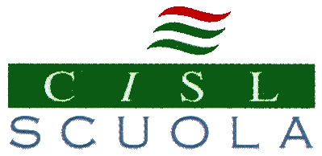
Segreterie regionali del Piemonte

CISL SCUOLA PIEMONTE UIL SCUOLA PIEMONTE
COMUNICATO STAMPA
L’ACCORDO DELLA REGIONE PIEMONTE CON LA DIREZIONE SCOLASTICA REGIONALE E IL MIUR CAUSA UNA GUERRA TRA POVERI.
CON UNA MANO LA REGIONE CONCEDE CON L’ALTRA TOGLIE. E’ QUESTO IL TANTO SBANDIERATO ACCORDO REGIONALE.
DA SALVAPRECARI A DISCRIMINA PRECARI.

A seguito della pubblicazione delle graduatorie definitive salva precari la Regione, nel confermare le risorse attribuite alle istituzioni scolastiche, ha emanato le istruzioni per l’attribuzione degli incarichi al personale inserito nella graduatoria.
Tra queste indicazioni c’è quella di escludere coloro che, inseriti nella graduatoria, non risultano disoccupati.
I lavoratori precari inseriti nella graduatoria che lavorano anche per 1 o 2 giorni risultano occupati e quindi automaticamente vengono saltati.
Tantissime sono le segnalazioni di lavoratori, in particolare i collaboratori scolastici che, accettando piccole supplenze anche in comuni lontani, hanno assicurato i servizi minimi, i servizi di assistenza agli alunni diversamente abili e alla sorveglianza dei minori.
Per premiare questa disponibilità l’Ass. Cirio, cosa fa?
Non li considera, salta la loro posizione, lasciandoli dopo pochi giorni senza lavoro e senza stipendio.
Tocca all’Ass. Cirio rimediare a questa ingiustizia, a queste discriminazioni.

IN MANCANZA DI RISPOSTE CONCRETE E IMMEDIATE, TUTELEREMO TUTTI I LAVORATORI SCAVALCATI DA QUESTA NORMA DAVANTI AL GIUDICE DEL LAVORO.

CISL SCUOLA PIEMONTE UIL SCUOLA PIEMONTE
E. PAPPALETTERA D. MELI

